Рогозина Ольга Владимировна
учитель начальных классов
первой квалификационной категории
МАОУ «Лицей № 9» г. Перми

Курс внеурочной деятельности «Наглядная геометрия» как средство
развития познавательных способностей у младших школьников
Разум человеку дан для того,
чтобы активно участвовать
в познании мира и
самого себя”,
А.Мень.
Курс внеурочной деятельности «Наглядная геометрия» для младших
школьников очень актуален. По стандартам второго поколения цель начального курса математики –
обеспечить предметную подготовку обучающихся, которая будет достаточна для дальнейшего продолжения математического образования в среднем
звене. Необходимо создать условия для овладения обучающимися универ
сальными учебными действиями (личностными, познавательными, регулятивными, коммуникативными). В начальной школе есть области, где подготовка выпускника остается
недостаточной. В математике - это задания геометрического характера, здесь видны пробелы в развитии познавательных процессов младших школьников. Это требует от учителя большого внимания к проблеме. Должна проводиться систематическая работа по формированию пространственных, познавательных и геометрических представлений у детей.
К познавательным процессам относятся: внимание, память, воображение, мышление, ощущение. Это система психических функций, которая обеспечивает отражение и познание объективного мира. У ребенка должен быть познавательный мотив для изучения материала. Под влиянием мотива даже у самых слабых обучающихся учебный процесс проходит более результативно.
-1-
Развитие познавательных процессов всегда носит поисковый характер. Во время решения задания развивается поисковая деятельность. На вопросы, которые возникают у детей, они сами активно начинают искать ответ. Появляется эмоциональный подъем, азарт, увлечение. Возникает ситуация успеха, если ученик справился с поставленной целью. С первых занятий нужно увлечь детей, сделать самопознание наглядным. Все эти составляющие положительно влияют на учеников.
Проблемы с которыми сталкивается учитель при развитии познавательных процессов:
- у учащегося идет несоответствие знаний и умений;
- усвоение знаний проходит формально;
- учебные навыки не сформированы;
- если раньше у ребенка были неудачи, то мотивация учения идет на спад;
- несоответствие уровня актуального развития познавательных процессов и требований учебной деятельности;
- обучающийся не умеет выстраивать диалог. Курс «Наглядная геометрия» предполагает систематическое развитие познавательных процессов. Программа построена таким образом, что обучающиеся учатся логически рассуждать, обобщать, обоснованно с доказательством делать выводы. Главным условием программы является четко выстроенная система логических задач, головоломок, математических ребусов, дидактических игр, заданий на внимание, память, внимательность, сообразительность, мышление. Все это создает условия для развития познавательных процессов, для глубокого усвоения программного математического материала.
Наиболее характерные особенности заданий для младших школьников:
1. Предметный, наглядный характер задания.
2.Занимательных характер задания.
3.Задача должна быть посильной.
-2-
Если в системе решать задания логического блока, то это способствует развитию познавательных способностей и умственной активности детей. Для этого нужно применять умственные усилия, внимание, активизировать знания, умения и навыки. Учёные установили, если человек успешно владеет геометрическими приемами и навыками, то это повышает работу мозга. Давно известно о взаимосвязи интеллекта и логики. Даже простейшие геометрические работы требуют постоянного внимания и заставляют ребенка думать.
Если ученик чертит, строит фигуры, то это развивает пространственное мышление, практический интеллект, учит детей анализировать, планировать ходы. Хороший чертёж позволит решить любую задачу.
Также программа развивает конструкторские способности, творческую личность, нестандартное мышление. Обучающиеся приобретают навыки исследовательской работы, умение слышать и слушать других, обобщать, делать выводы. Анри Пуанкаре (французский учёный) говорил: «Логика доказывает, а интуиция – творит»
В своей работе я применяю и использую игровые пособия и головоломки:
«Геоконт»
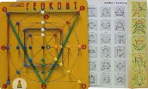
«Квадраты Воскобовича»
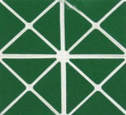
«Танграм»
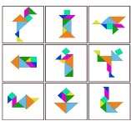
«Колумбово яйцо»
-3-
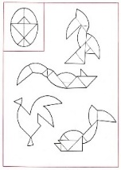
«Волшебная Восьмерка» Воскобовича
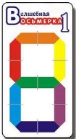
«Черепашки» Воскобовича
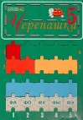
Знакомство с геометрией дает ребенку возможность раскрыть свои таланты, индивидуальность ребенка и помогает развить универсальные учебные действия.

-4-

